崇德國小四年一班讀報教育經驗分享
報告人：蘇建榮老師
- 讀報的起跑點
  - 每個小朋友都能有自己的一份報紙的讀報實驗班，參加嗎？
  - 「NIE臺灣讀報教育資源網」http://www.mdnkids.com/nie/

- 為讀報做暖身操
  - 運用投影片及學習單認識各版的主題及版面基本要素
  - 每天十分鐘鼓勵學生讀報
  - 運用報上遊戲、語文天地挑戰讓孩子自然親近報紙

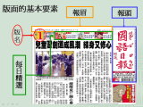 | 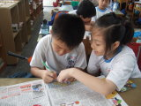 | 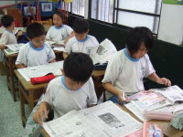
運用投影片，讓學生認識報紙版面的要素及組成。 | 一起合作解出數獨、語文教室答案，可以加分。 | 早修的前10分鐘是讀報時間，後來更開放了午修時間讀報。

- 跨出起跑的第一步
  - 從讀報到剪報
  - 綜合的讀報記錄單──讀報日記
  - 佳文欣賞與仿作
  - 設置讀報專區

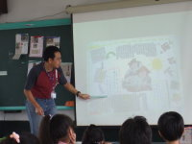 | 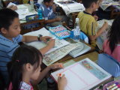 | 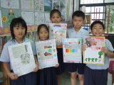
介紹剪報的方式、重點 | 自選喜愛的主題剪貼 | 每個學生都有自己的想法
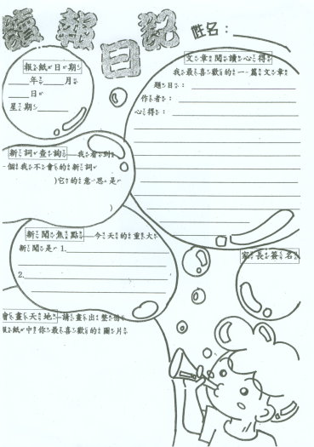 | 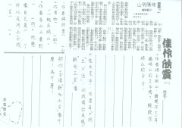 | 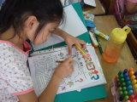
 | 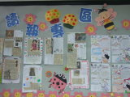 | 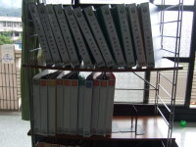
涵蓋報紙主要內容的讀報日記 | 讀報專區展示優良作品 | 小朋友都有自己的讀報資料夾

- 更多的讀報活動
  - 時事問題Q&A
  - 運用5W1H，帶領孩子思緒
  - 60字極短篇的妙用
  - 讀報閱讀心得的昇華
    - 初階的閱讀心得：停留在書中大意、精采情節的回憶描述，屬組織歸納階段。
    - 中階的閱讀心得：能抒發自己的心得感想，但尚無法將書中的知識類化到生活經驗。僅能寫出「我覺得這本書很好看」。
    - 高階的閱讀心得：為另一篇文章的產生，可以將感想擴寫成自己另創的文章。

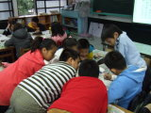 | 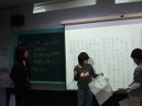 | 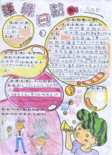
大家共同討論找出人事時地物 | 報告分析新聞事件中的5W1H
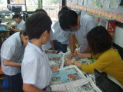 | 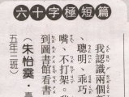
 |  | 由於報紙文章和學生生活較貼切易引起共鳴，所以小朋友可以將事件類化為自己的生活經驗，創作出另一篇新的文章。
老師出題我接招，在報中找答案 | 60字極短篇妙用多 | 由於報紙文章和學生生活較貼切易引起共鳴，所以小朋友可以將事件類化為自己的生活經驗，創作出另一篇新的文章。

- 讀報融入語文教學活動
  - 小亨利──看圖作文
  - 兒歌童詩──詩歌朗誦
  - 童詩命名大會
  - 讀報與修辭教學
    - 童詩疊疊樂
    - 譬喻小偵探

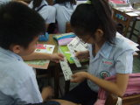 | 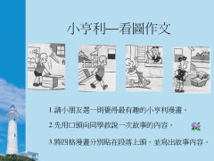 | 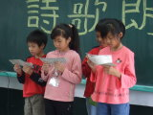
先說說故事內容，再寫出來 | 四格漫畫小亨利可訓練分段能力 | 利用童詩做詩歌朗誦，另類表演
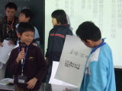 | 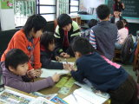 | 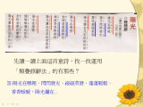
為童詩命名，激發創意 | 在報紙中找出寫作題裁 | 在繁多的報紙文章中找修辭

- 讀報與分享
  - 老師讀報心得
  - 親子讀報樂

- 還想做的……
  - 娃娃看世界
  - 台灣鄉土地圖篇

- 投入讀報教育的心得與建議

想法採自 何貞慧，〈搭一座橋銜接閱讀與寫作〉，《國語日報》，2008年9月1日，第14版。

